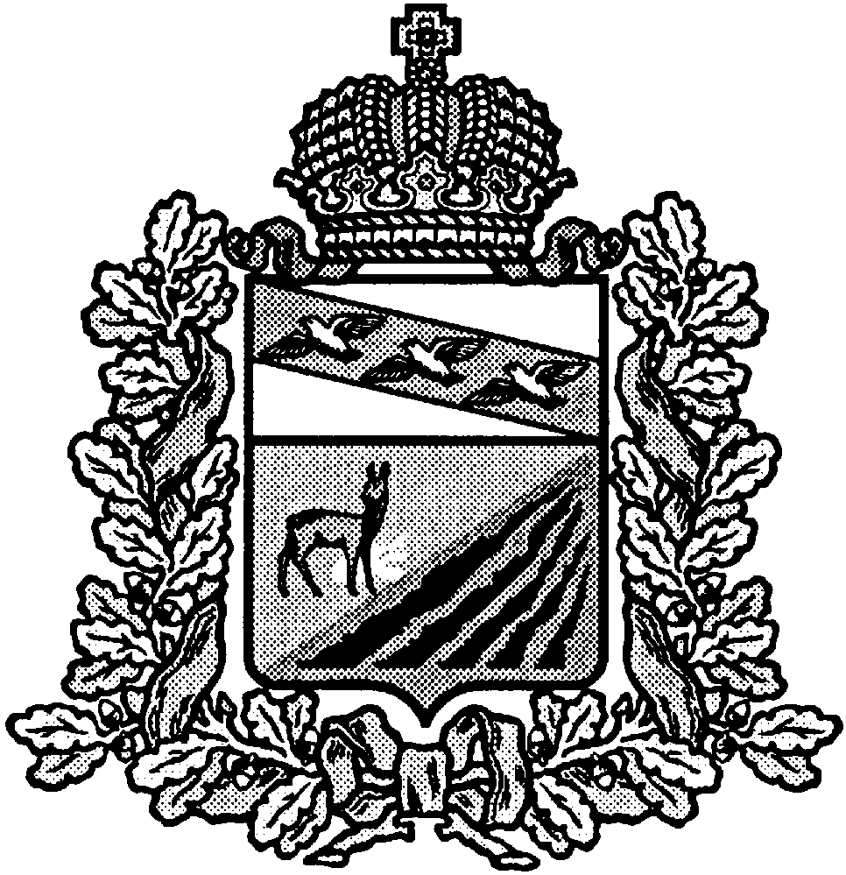

ПРЕДСТАВИТЕЛЬНОЕ СОБРАНИЕ
Медвенского района Курской области

Р Е Ш Е Н И Е

от 21 декабря 2005 года №2-14
О Гербе Медвенского района
Курской области

В соответствии с Уставом муниципального образования «Медвенский район» Представительное собрание РЕШИЛО:
1. Утвердить герб Медвенского района с учетом его исторически сложившихся особенностей в следующем описании.
В верхней части щита изображен герб Курской области – три летящие куропатки. В нижней части щита изображены символические знаки, олицетворяющие богатство и красоту Медвенского района. Справа пашня – означает сельское хозяйство, как ведущую отрасль экономики района. Слева зеленая степь – государственный биосферный природный заповедник всемирного значения, расположенный на территории района. Косуля, которая в недалеком прошлом в большом количестве водилась в наших краях и в настоящее время являет собой стремление жителей района сохранить и приумножить животный и растительный мир нашей территории.
Щит обрамлен золотыми дубовыми листьями, перевитыми голубой лентой. В верхней части герба корона и дубовые листья соединены лентами красного цвета.
Цвета символов означают:
Черный символизирует плодородный чернозем; золотой (желтый) – его богатую ниву, зерно; зеленый – степь, ее широкие просторы, стабильность; серебряный (белый) и голубой – честность и порядочность населения района, мир, благополучие и счастье; красный – мужество, готовность стать на защиту Родины.
2. Допускается воспроизведение герба Медвенского района в одноцветном варианте.
3. Герб Медвенского района может быть помещен на бланках постановлений и распоряжений главы администрации Медвенского района.
Герб Медвенского района может быть на бланках:
Представительного Собрания Медвенского муниципального района;
Главы Медвенского района;
Главы администрации района;
Председателя Представительного Собрания.
4. Герб Медвенского района помещается в кабинетах председателя Представительного Собрания и главы администрации района, в зале заседаний Представительного Собрания муниципального района.
5. Иные случаи официального воспроизведения изображения герба Медвенского района устанавливаются Представительным Собранием муниципального района.
6. Настоящее решение вступает в силу после его опубликования.

Глава Медвенского района Н.С. Зюзин

